操作手册

**二〇二四年七月**

目录

1. 设备管理 3

1.1. 设备台账 3

1.2. 设备分类 4

1.3. 保养项目 5

1.4. 保养方案 6

1.5. 保养工单 7

1.6. 点检项目 8

1.7. 点检方案 9

1.8. 点检工单 10

1.9. 维修项目 11

1.10. 维修工单 12

# 设备管理

## 设备台账

点击【设备台账】，展示设备台账信息。点击某个设备台账，展示设备基础信息。按【设备编号】，【设备名称】，【设备类型】，【设备型号】，【制作厂商】，【安装位置】，【所属部门】，【购置日期】和【状态】查询符合条件的设备记录。可以进行新增，修改，删除操作。

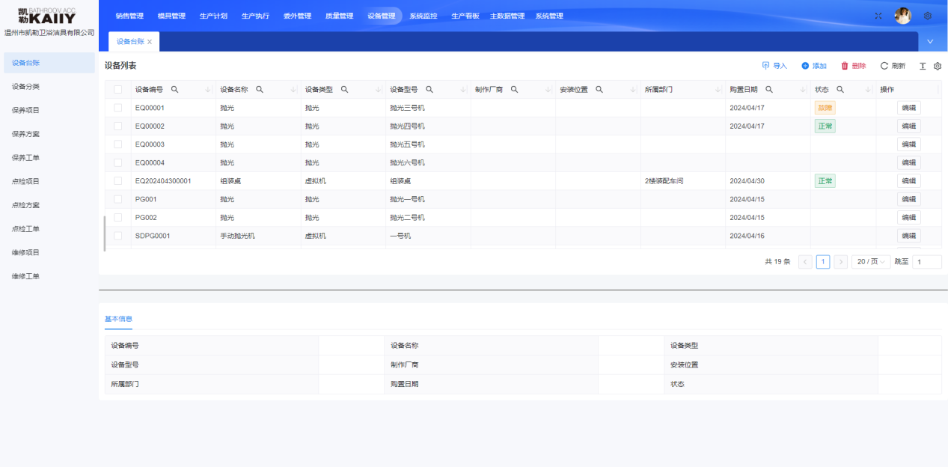

新增设备：点击【新增】，填写设备编号，设备分类，设备名称。设备型号，制作厂商，安装位置，所属部门，购置日期，状态，备注，点击【确认】，新增设备记录。

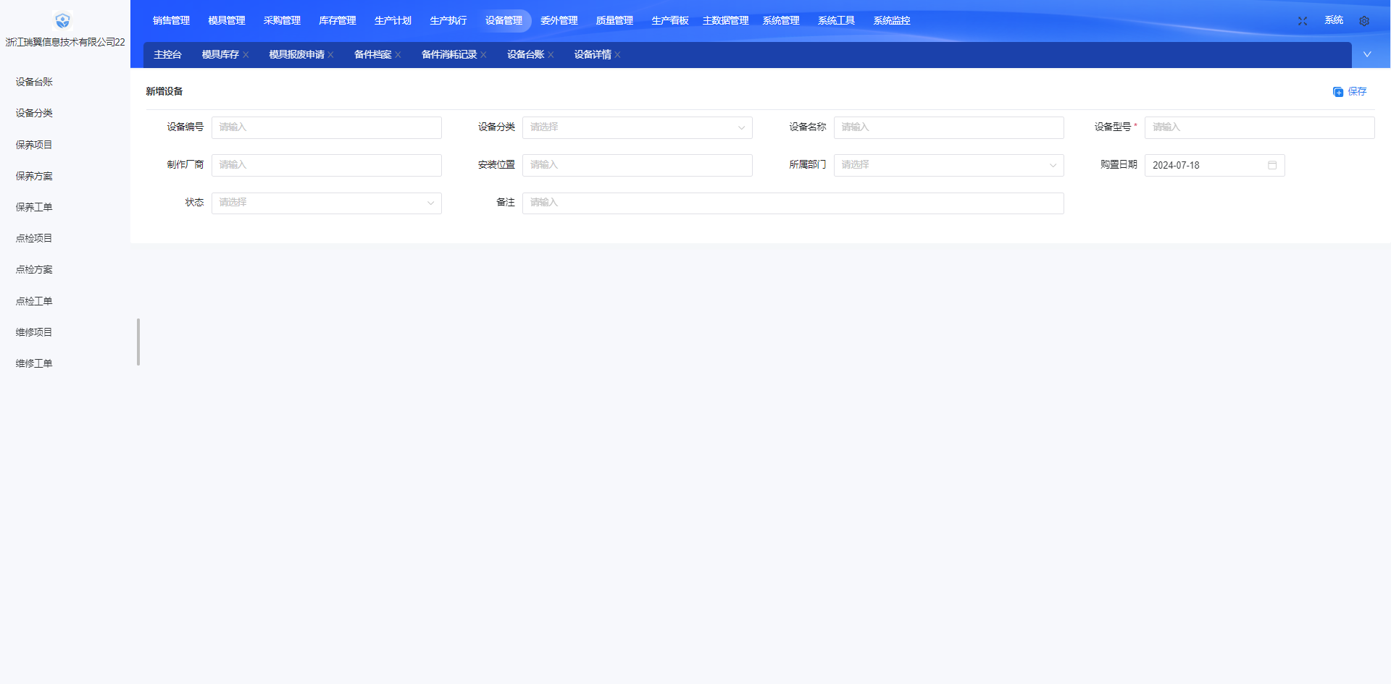

## 设备分类

点击【设备分类】，展示设备分类信息。按【类型名称】，【设备工价】，【加工时长】和【备注】查询符合条件的设备分类记录。可以进行新增，修改，删除操作。

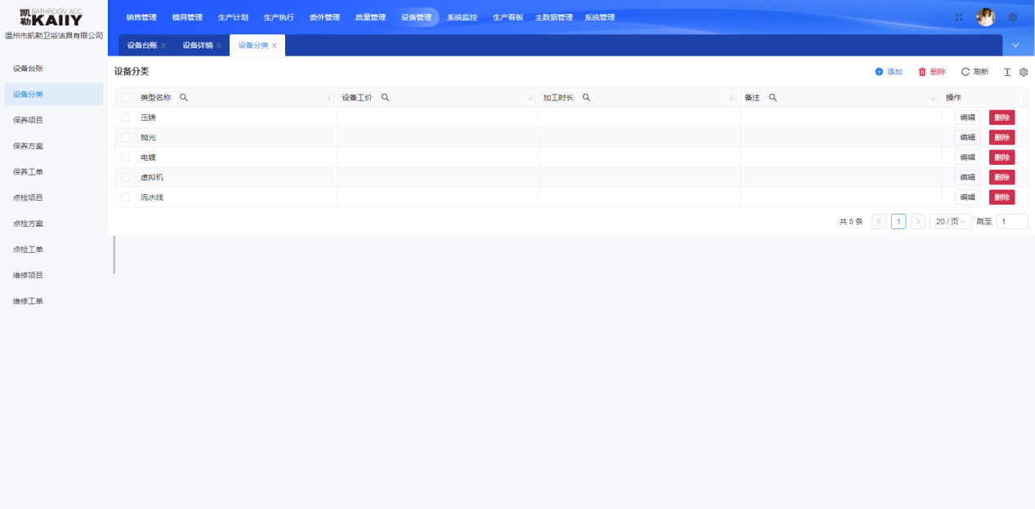

新增设备分类：点击【新增】，填写类型名称，设备工价，加工时长，备注，点击【确认】，新增设备分类记录。

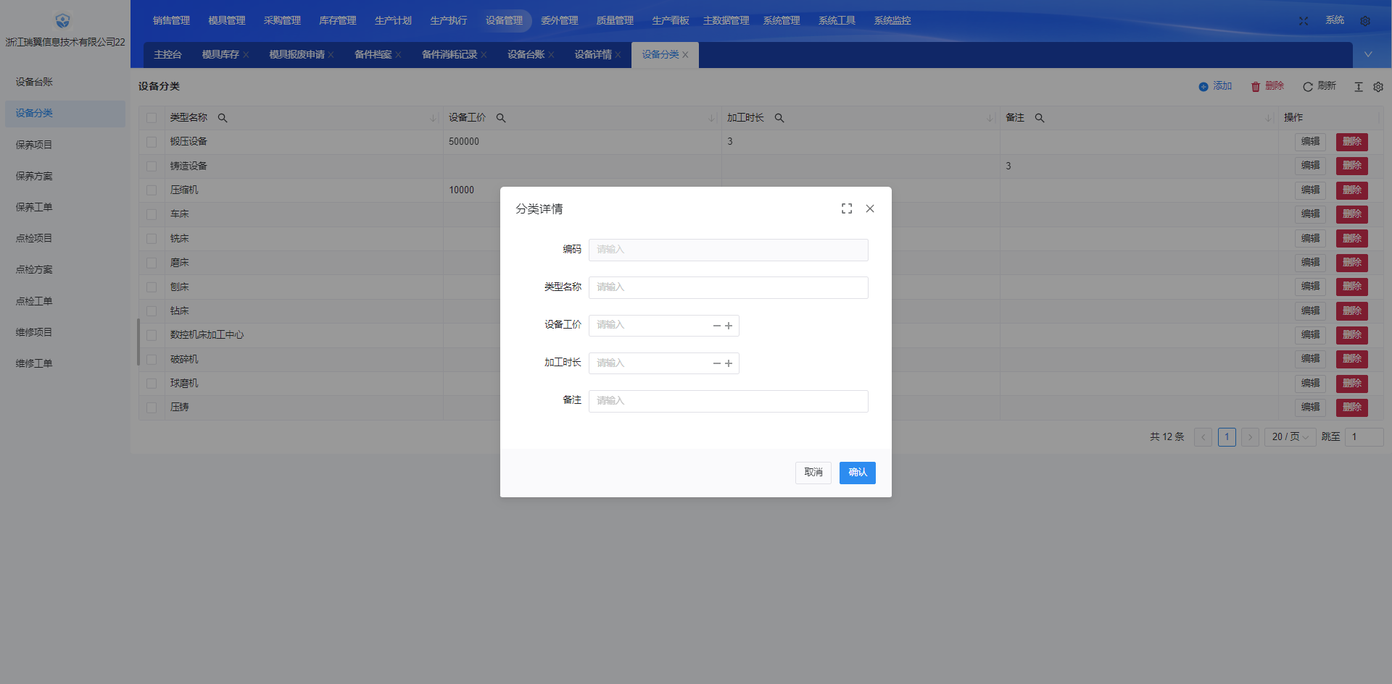

## 保养项目

点击【保养项目】，展示保养项目信息。按【项目名称】查询符合条件的保养项目记录。可以进行新增，修改，删除操作。

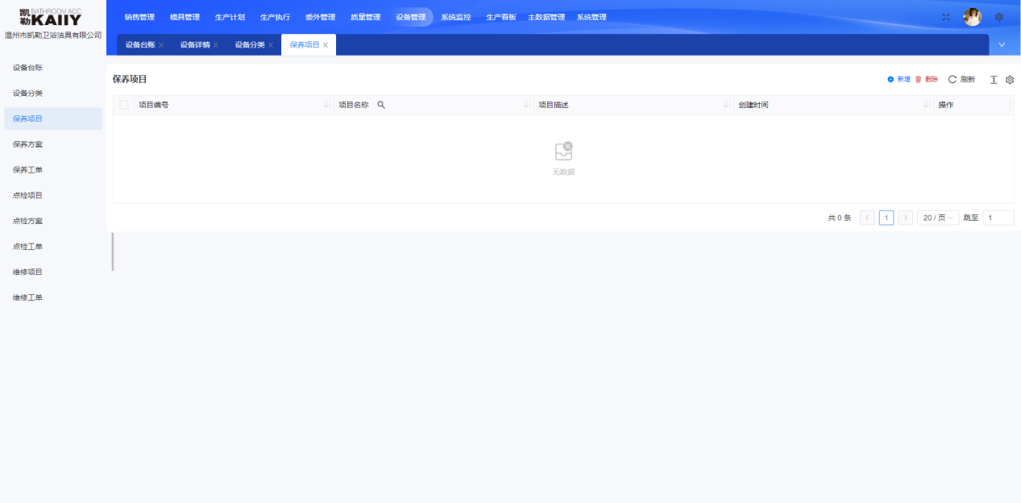

新增保养项目：点击【新增】，填写名称，描述，点击【确认】，新增保养项目记录。

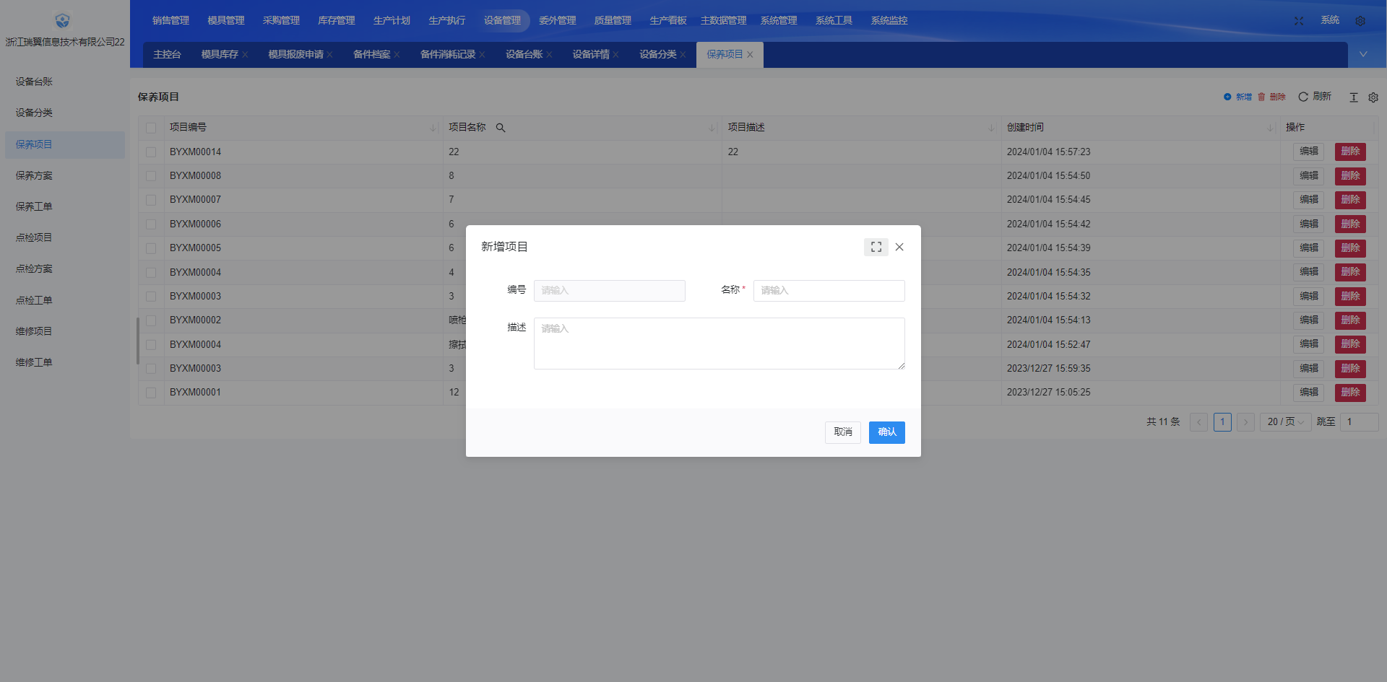

## 保养方案

点击【保养方案】，展示保养方案信息。按【方案名称】查询符合条件的保养方案记录。点击某个保养方案，展示方案的项目名明细和设备明细信息。可以进行新增，修改，删除操作。

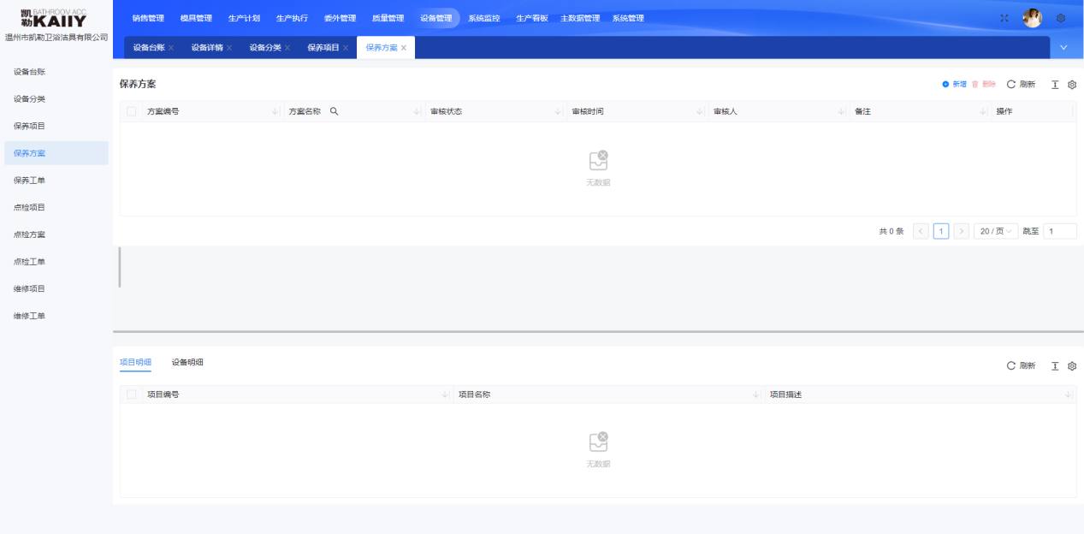

新增保养方案：点击【新增】，填写方案名称，备注以及维护项目明细和设备明细，点击【确认】，新增保养方案记录。

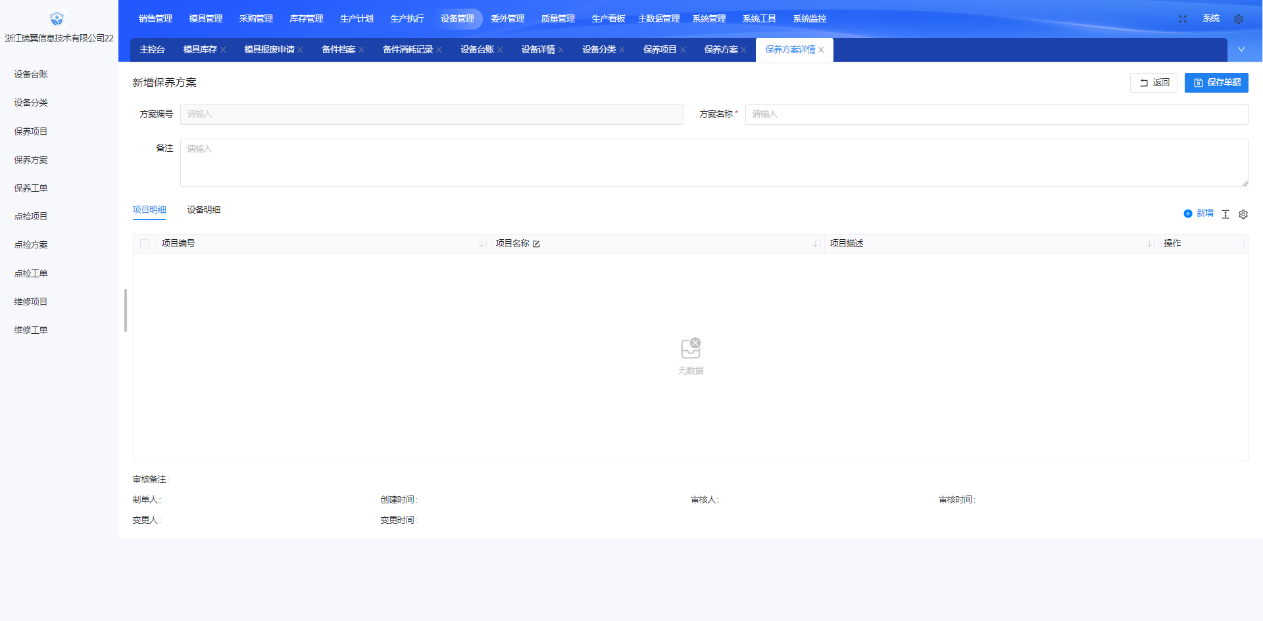

## 保养工单

点击【保养工单】，展示保养工单信息。点击某个保养工单，展示具体的项目明细信息。可以进行新增，修改，删除操作。

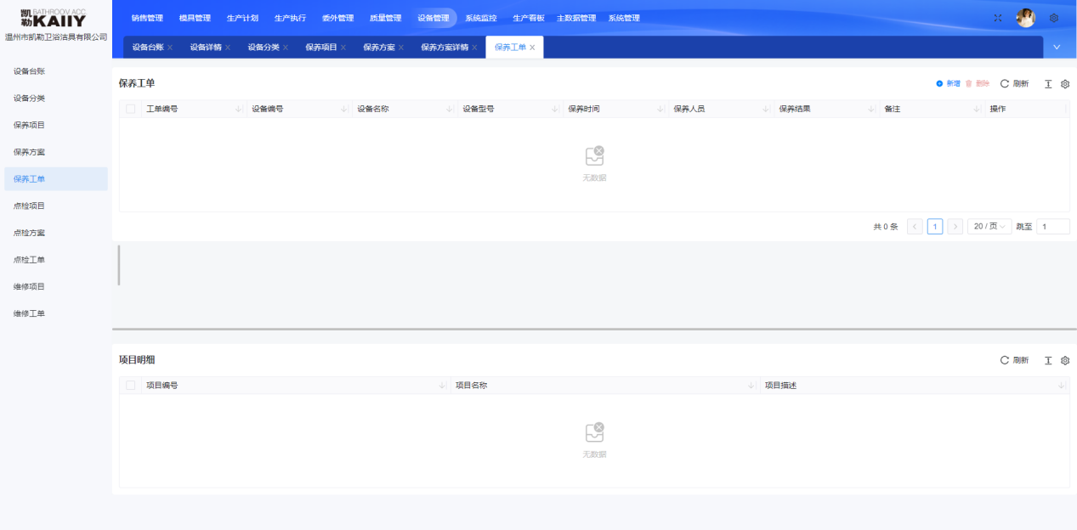

新增保养工单：点击【新增】，填写设备编号，保养方案，保养人员，保养时间，保养结果，备注以及维护项目明细，点击【确认】，新增保养工单记录。

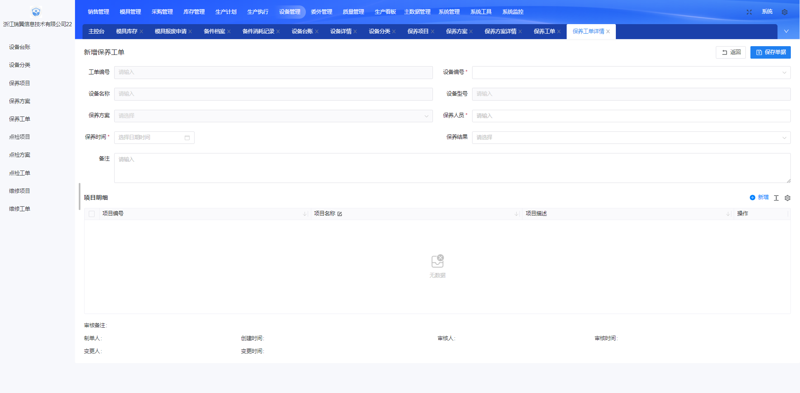

## 点检项目

点击【点检项目】，展示点检项目信息。按【项目名称】查询符合条件的点检项目记录。可以进行新增，修改，删除操作。

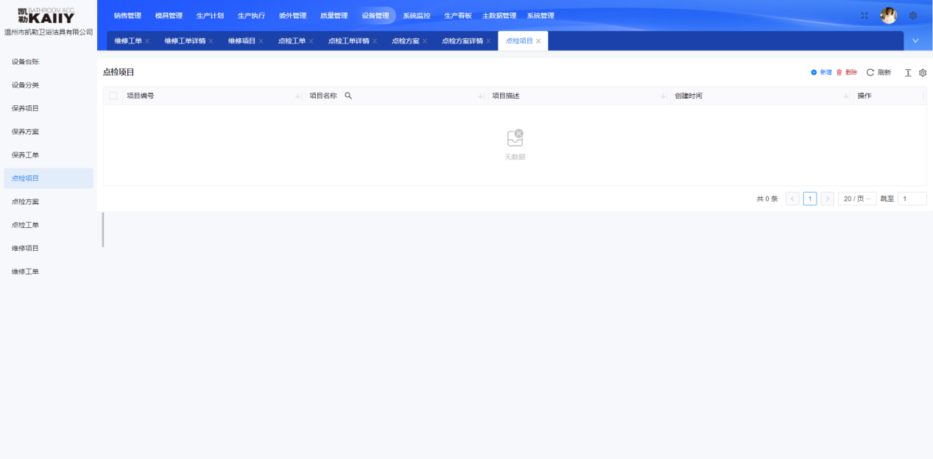

新增点检项目：点击【新增】，填写名称，描述，点击【确认】，新增点检项目记录。

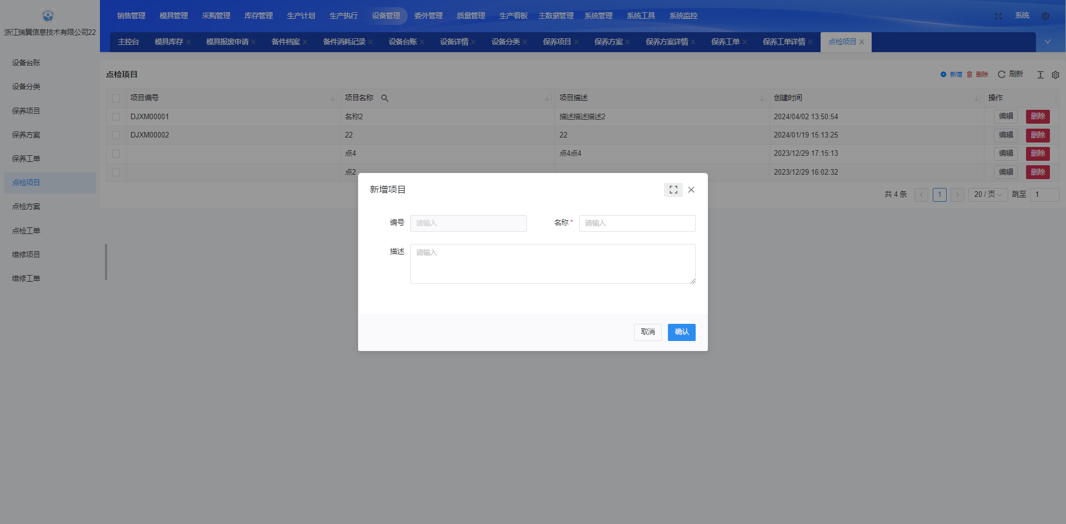

## 点检方案

点击【点检方案】，展示点检方案信息。按【方案名称】查询符合条件的点检方案记录。点击某个点检方案，展示方案的项目名明细和设备明细信息。可以进行新增，修改，删除操作。

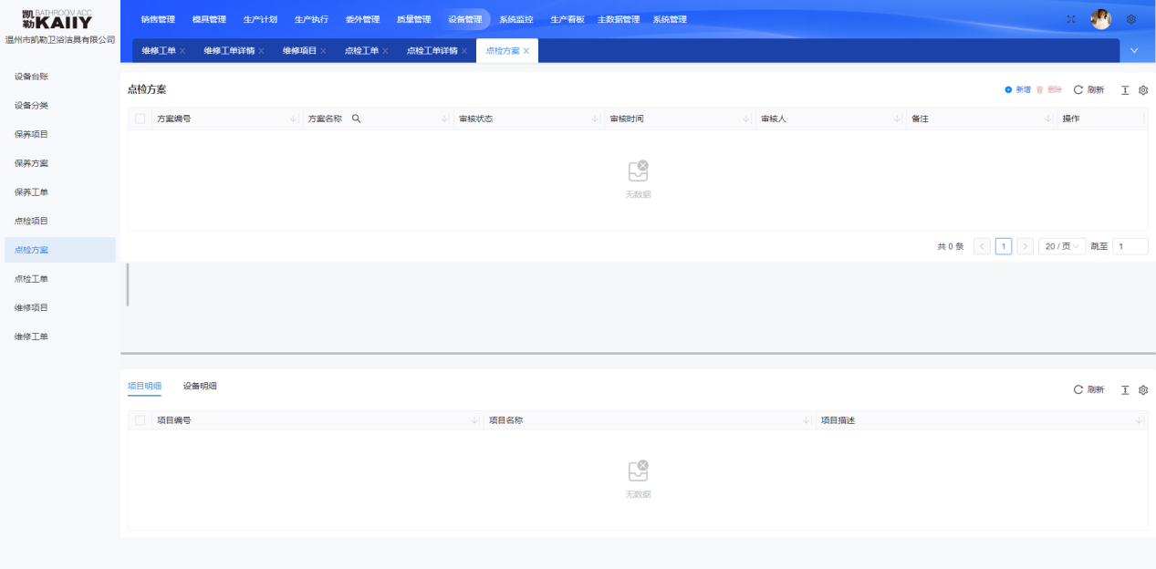

新增点检方案：点击【新增】，填写方案名称，备注以及维护项目明细和设备明细，点击【确认】，新增点检方案记录。

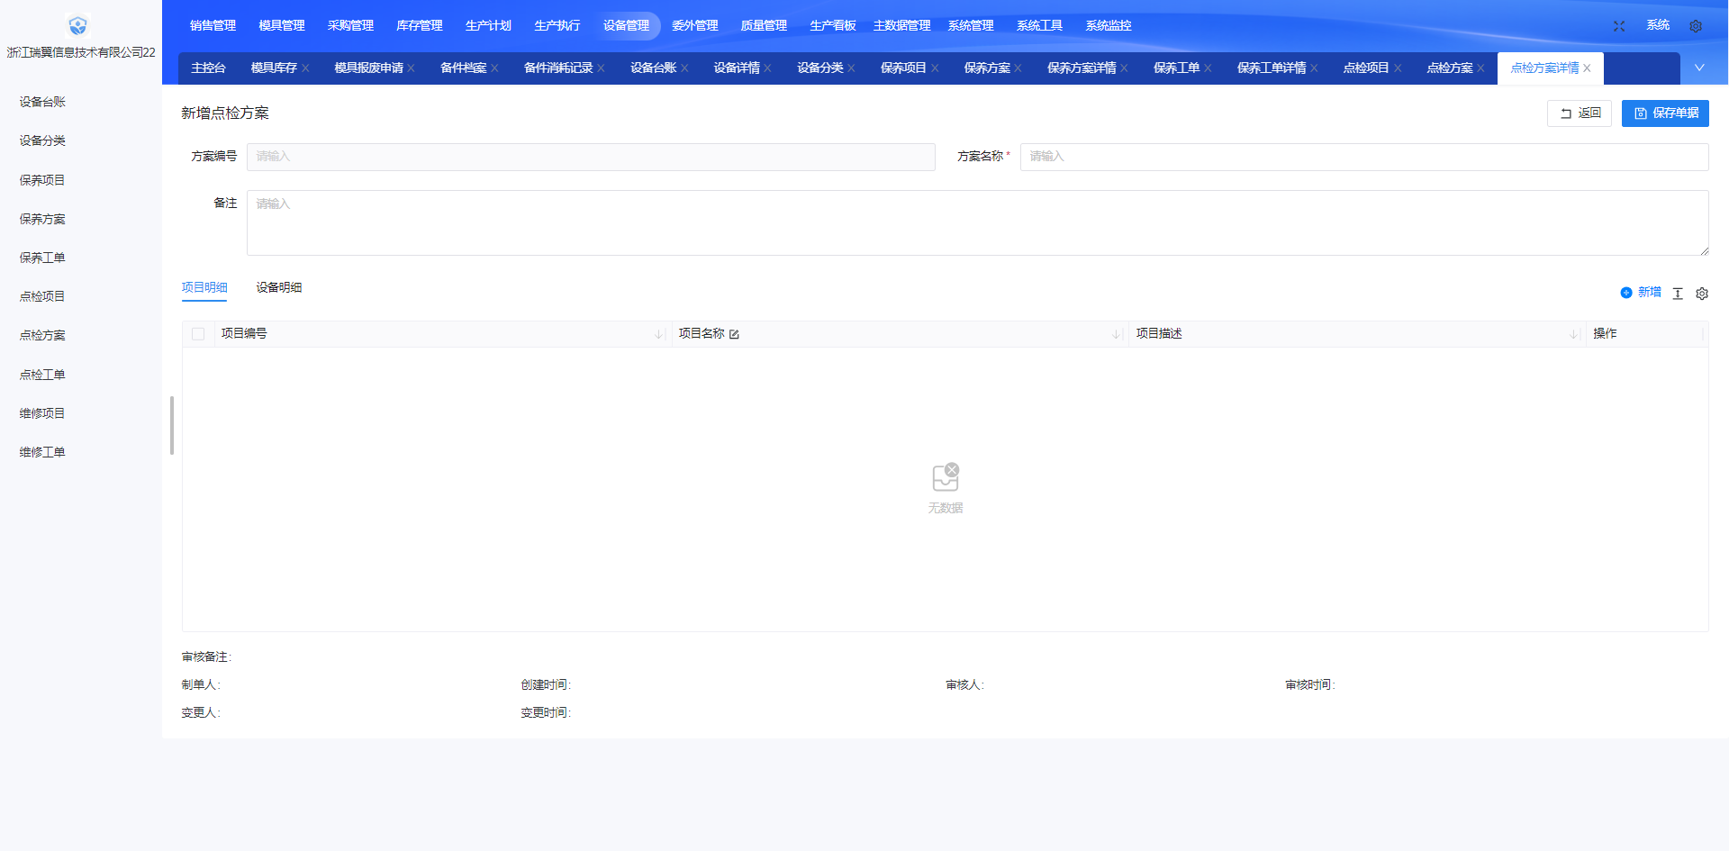

## 点检工单

点击【点检工单】，展示点检工单信息。点击某个点检工单，展示具体的点检项目明细信息。可以进行新增，修改，删除操作。

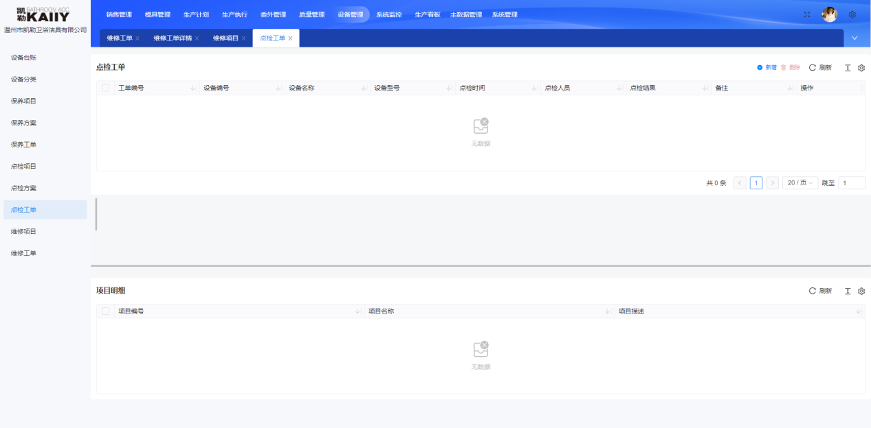

新增点检工单：点击【新增】，填写设备编号，点检方案，点检人员，点检时间，点检结果，备注以及维护项目明细，点击【确认】，新增点检工单记录。

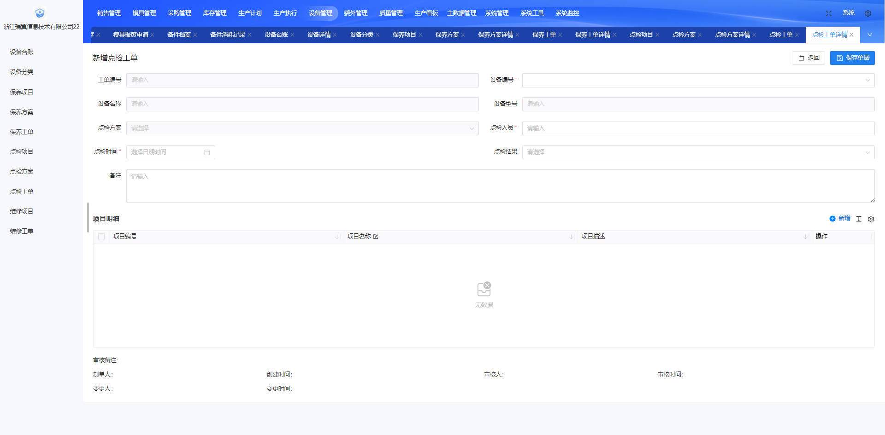

## 维修项目

点击【维修项目】，展示维修项目信息。按【项目名称】查询符合条件的点检项目记录。可以进行新增，修改，删除操作。

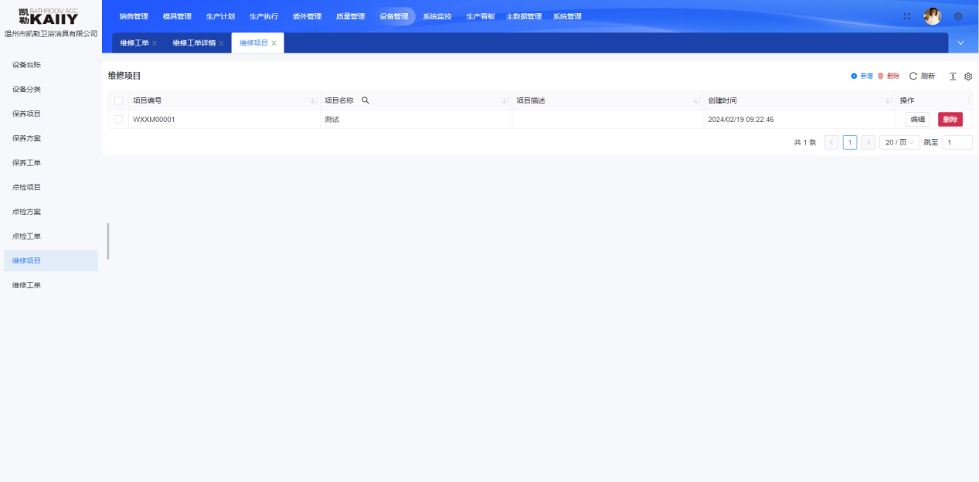

新增维修项目：点击【新增】，填写名称，描述，点击【确认】，新增维修项目记录。

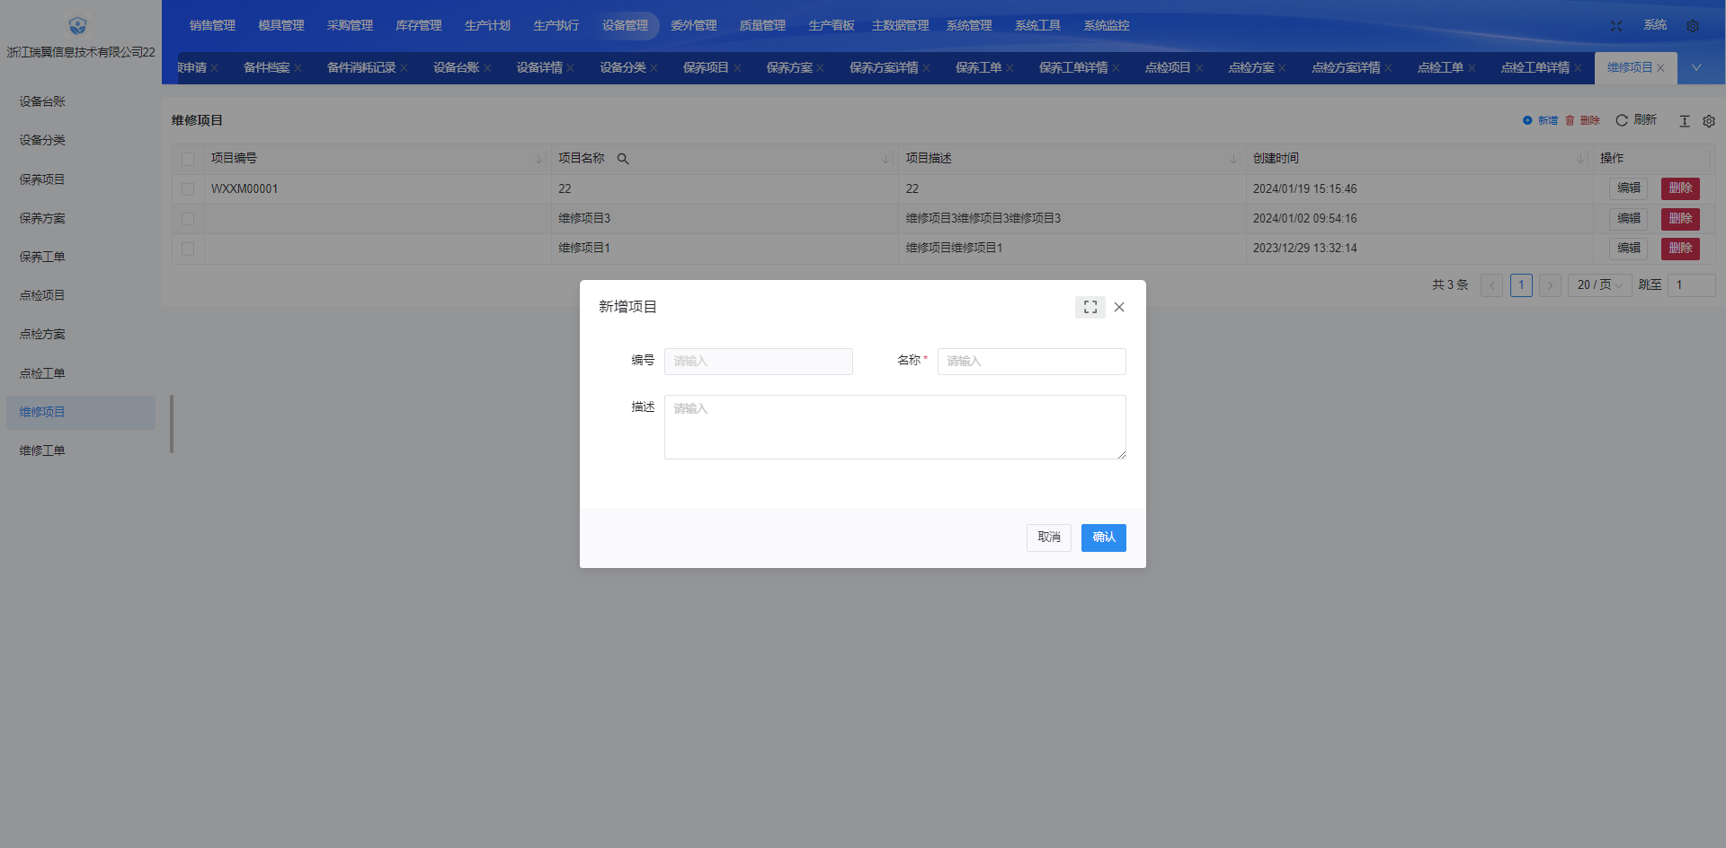

## 维修工单

点击【维修工单】，展示维修工单信息。点击某个维修工单，展示具体的维修项目明细信息。可以进行新增，修改，删除操作。

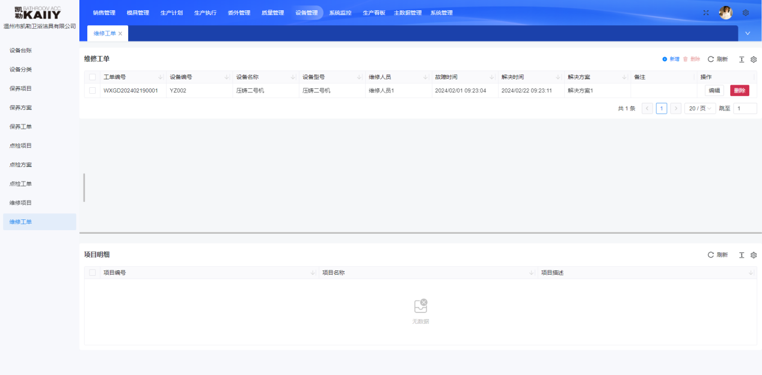

新增维修工单：点击【新增】，填写设备编号，解决方案，维修人员，故障时间，解决时间，备注以及维护项目明细，点击【确认】，新增维修工单记录。

